**Jardins verticais para casas e apartamentos**

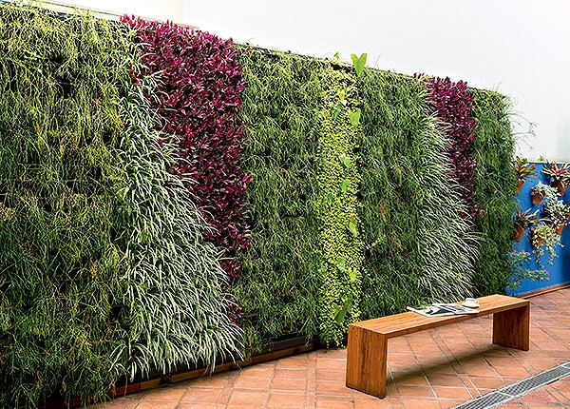

Quando falta espaço em **casa ou no apartamento**, nada melhor do que aprender a organizar o ambiente para torná-lo mais confortável e atraente.

Os **jardins verticais** surgiram para dar maior energia e beleza a casa!

Os **jardins verticais** também servem para cobrir ambientes e melhorá-los com as camadas naturais, como as [**plantas ou flores**](http://casaedecoracao.blog.br/7-tipos-de-plantas-ornamentais-que-nao-pode-faltar-no-seu-jardim/), por exemplo.

Podem ser usados para cobrir muros, paredes, pilastras ou quaisquer objetos criados verticalmente.

Pode-se misturar tipo de texturas, densidade e tons. Os **jardins verticais**, podem também ser feitos - mais discretos ou mais coloridos, depende de cada gosto.

Leia também [Como decorar o seu jardim sem gastar muito](http://casaedecoracao.blog.br/como-decorar-o-seu-jardim-sem-gastar-muito/)

Em muitos casos a rega é feita com canos de PVC, que possuem furinhos de onde a água possa escoar, assim que o registro é acionado.

Os **jardins verticais** podem ser instalados em quaisquer ambientes, até mesmo em escritórios, eles dão mais vida e promove um maior contato com a natureza, além de criar um clima mais equilibrado e harmonioso.

Veja como esse escritório ficou com o **jardim vertical.**

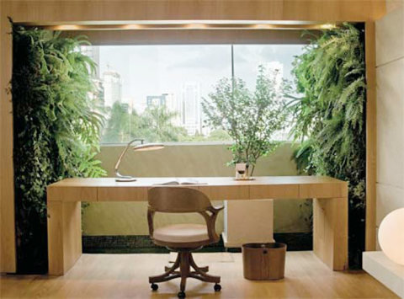

É um ótimo lugar para trabalhar, usar o computador, ler, escrever e até mesmo estudar.



Também pode-se usar blocos de concreto para decorar o seu **jardim vertical,** sendo assim, basta escolher as plantas que deseja inserir e à medida que elas forem crescendo, podar e regar.

O **jardim vertical** ajuda a colorir o ambiente e dá uma nova cara ao local, sem ter que utilizar tanto dinheiro para empreender esse layout.

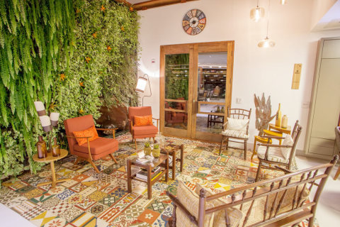

Agora, imagine um **jardim vertical** bem na sala! Podem ser usadas nas paredes plantas como bromélias compactas, peperômias variegatas, véu de noiva e peixinhos rubros, para dar esse ar de naturalidade e descontração.

Com certeza conversar numa **sala que possui jardim vertical**, fará a diferença para o bem-estar!

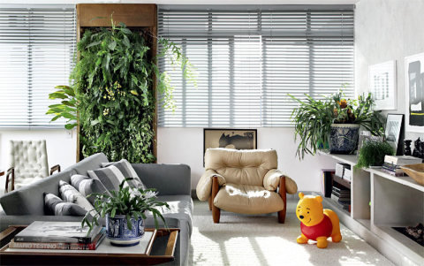

E mesmo em ambientes mais chiques, com móveis refinados, dá para se utilizar os **jardins verticais!**

Essa foto foi tirada dentro de um apartamento e retrata uma árvore, com seus ramos e folhagens. Nesse caso o jardim vertical foi feito com samambaias, columeias, ripsális, flodendros e as lindas orquídeas, que podem ser encontradas nas mais variadas cores.

É interessante frisar que o **preço para** **montar um jardim vertical** depende muito do **arquiteto, paisagista ou decorador**, mas é possível conseguir preços a partir de 260 reais.

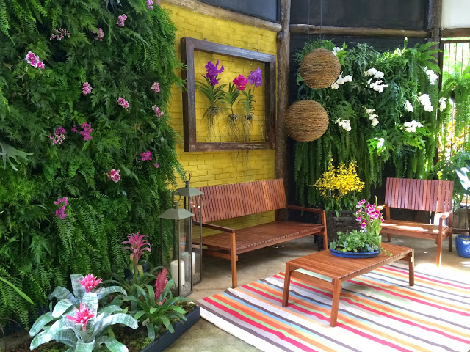

Essa foto foi tirada em um **jardim vertical feito por orquídeas e samambaias.**

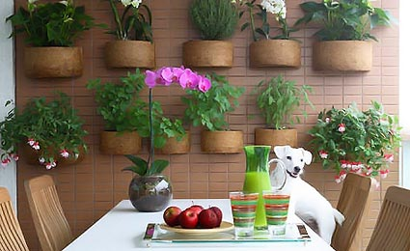

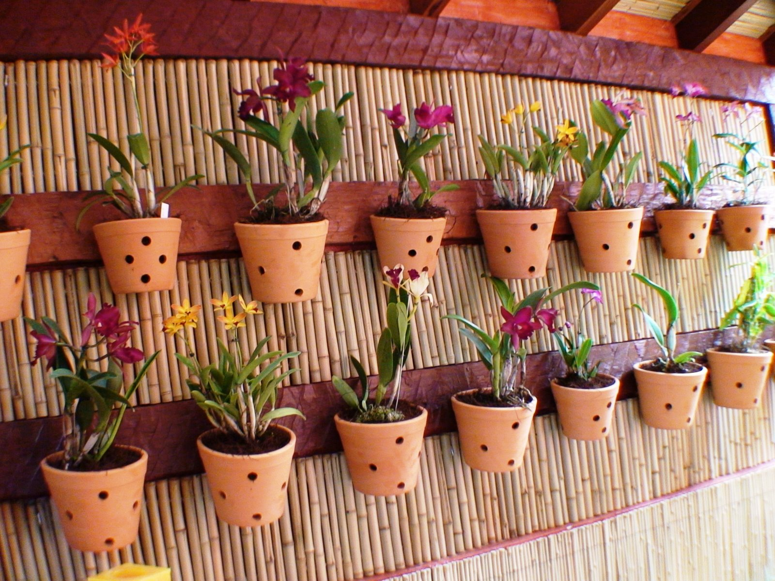

Pode-se utilizar também vasos suspensos ou afixados na parede, que pode ser feita de tijolos ou ser azulejada.

O que vale mesmo é a sua criatividade!

Gostou dos modelos? Então curta e compartilhe!